2. Занятие с неговорящими детьми с родителями.
Цель: формирование правильного произношения зубно- губных звуков, переднеязычных и заднеязычных.
Ход занятия.
Взрослый: Покажи собаку. Это собака. Собака лает: Ав, ав, ав. Как собака лает? Ребёнок: Ав! Ав! Ав!
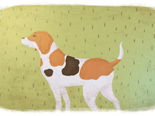
Взрослый: Покажи корову. Это корова. Покажи рожки у коровы, хвостик. Корова мычит: Му- му-му! Как корова мычит? Ребёнок: Му! Му! Му!

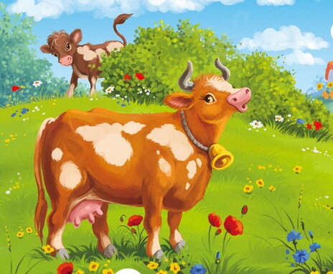
Взрослый: Покажи кошку. Это кошка. Покажи хвостик. Покажи лапки. Покажи усы.
-Киска, как тетя зовут?
-МЯУ!
-Сторожишь ты мышку тут?
-МЯУ!
-Киска, хочешь молока?
-МЯУ!
-А в приятели щенка?
-ФУ! ФУ! ФУ!
Как говорит киска?
Ребёнок: МЯУ!

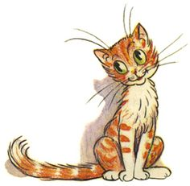
Взрослый: Покажи цыплят. Это цыплята. Цыплята пищат: Пи! Пи! Пи!
Цып,цып,цып мои цыплятки.
Кто играет со мной в прятки?
Не найти и не поймать, навозможно сосчитать.
Разбежались кто- куда. Не поймаешь никогда.
Как пищат цыплятки?
Ребёнок: Пи, пи, пи.


Взрослый: Покажи гуся. Это гусь .
Гуси- гуси, га-га-га!
Полетели на юга?
А другим- то можно свами?
-Мы пока не знаем сами….
Улетаем от зимы, не хотим морозов мы!
Как кричат гуси?
Ребёнок: ГА! ГА! ГА!

Взрослый: Это кукушка. Кукушка кукует: Ку- ку! Ку-ку!
Всё понять я не могу,
Там и тут звучит : КУ-КУ.
Лес прошёл я до опушки,
Где же спряталась кукушка?
Скажи, как кукует кукушка?
Ребёнок: КУ-КУ! КУ-КУ!
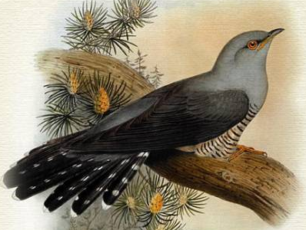

Взрослый: Это фонтан. Фонтан льётся: Ф- Ф- Ф.

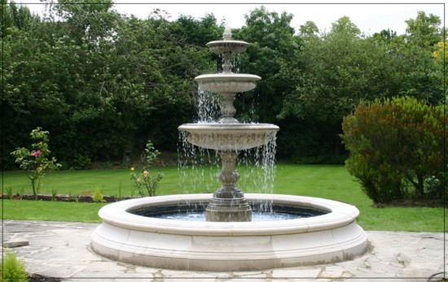
Взрослый: Покажи мальчика. Мальчик смеётся: Ха! Ха! Ха!
Ребёнок: Ха! Ха!Ха!


Взрослый: Покажи девочку. Девочка смеётся: Хи! Хи! Хи!

